滕州市财政局
2025年度政府信息公开工作年度报告

根据《中华人民共和国政府信息公开条例》以及省、枣庄市、滕州市政府有关政府信息公开文件要求，结合我局实际，编制滕州市财政局2025年政府信息公开工作年度报告。本年度报告中所列数据的统计期限自2025年1月1日起，至2025年12月31日止。
一、总体情况
2025年，滕州市财政局深入落实《中华人民共和国政府信息公开条例》以及省、枣庄市和滕州市政府关于政府信息公开工作的要求，紧扣工作实际，服务经济社会大局，把政务信息公开作为长期的动态工作落到实处，进一步健全工作机制，规范政务公开形式和内容，不断提升政府信息公开工作水平。
1.主动公开方面。一是强化基本信息公开。全年共主动公开政府信息358条。其中，通过滕州市人民政府官网（财政局）栏目公开70条，通过滕州市人民政府官网信息公开页面公开88条，通过微信公众号公开200条。主动公开基本信息，包括通知公告、政策法规及部门文件、规划计划等。二是突出重点领域信息公开。2025年，主动公开财政信息包括：财政预决算、财政收支信息、行政事业性收费情况等。维护枣庄市滕州市预决算公开平台（http://tengzhou.czyjsgk.cn:99），财政预决算及“三公”经费类信息统一在此平台发布。

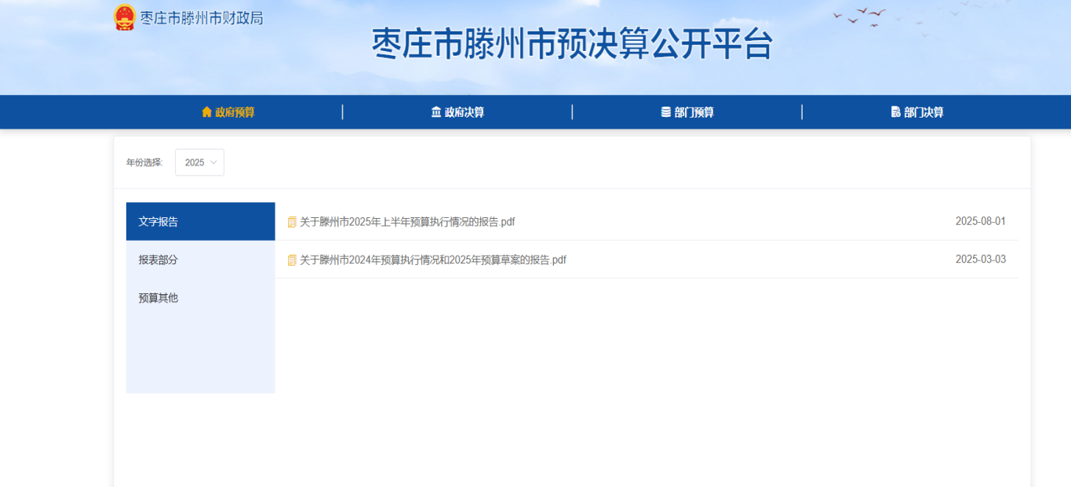
2.依申请公开。2025年，新收6件政府信息公开申请，上年结转0件，合计6件。自然人申请6件，商业企业0件。接收办理与往年相比增减情况，详见图表。其中予以公开3件，本机关不掌握相关信息3件。本年度因政府信息公开引发的行政复议1件，结果予以维持；未产生行政诉讼。

3.政府信息管理。严格落实公文公开属性源头认定机制，明确标识主动公开、依申请公开、不予公开属性。严格政府信息公开审核和发布流程，强化保密审查和信息发布审核机制，做好信息公开保密审查工作。另明确信息公开时限要求，确保信息上传及时、避免出现空白栏目，扎实做好信息上传维护工作。
4.政府信息公开平台建设。加强政府网站子栏目、政府信息公开页面、政务新媒体的日常管理和栏目维护，不断完善政府信息公开网的公开内容。
5.监督保障。加强对政务信息公开工作的组织领导，并下设办公室。结合工作安排，开展政务公开培训。2025年，滕州市财政局未发生因信息公开审查不当或保密审查机构未履行保密审查职责而引起的失泄密情况。2025年度未进行社会评议，未发生责任追究情况。
二、主动公开政府信息情况
第二十条第（一）项
信息内容 | 本年制发件数 | 本年废止件数 | 现行有效件数
规章 | 0 | 0 | 0
行政规范性文件 | 0 | 0 | 0
第二十条第（五）项
信息内容 | 本年处理决定数量
行政许可 | 13
第二十条第（六）项
信息内容 | 本年处理决定数量
行政处罚 | 0
行政强制 | 0
第二十条第（八）项
信息内容 | 本年收费金额（单位：万元）
行政事业性收费 | 0

三、收到和处理政府信息公开申请情况
（本列数据的勾稽关系为：第一项加第二项之和，  等于第三项加第四项之和） |  |  | 申请人情况
 |  |  | 自然人 | 法人或其他组织 |  |  |  |  | 总计
 |  |  | 自然人 | 商业  企业 | 科研  机构 | 社会公益组织 | 法律服务机构 | 其他 | 总计
一、本年新收政府信息公开申请数量 |  |  | 6 | 0 | 0 | 0 | 0 | 0 | 6
二、上年结转政府信息公开申请数量 |  |  | 0 | 0 | 0 | 0 | 0 | 0 | 0
三、本年度办理结果 | （一）予以公开 |  | 3 | 0 | 0 | 0 | 0 | 0 | 3
三、本年度办理结果 | （二）部分公开（区分处理的，只计这一情形，不计其他情形） |  | 0 | 0 | 0 | 0 | 0 | 0 | 0
三、本年度办理结果 | （三）不予公开 | 1.属于国家秘密 | 0 | 0 | 0 | 0 | 0 | 0 | 0
三、本年度办理结果 | （三）不予公开 | 2.其他法律行政法规禁止公开 | 0 | 0 | 0 | 0 | 0 | 0 | 0
三、本年度办理结果 | （三）不予公开 | 3.危及“三安全一稳定” | 0 | 0 | 0 | 0 | 0 | 0 | 0
三、本年度办理结果 | （三）不予公开 | 4.保护第三方合法权益 | 0 | 0 | 0 | 0 | 0 | 0 | 0
三、本年度办理结果 | （三）不予公开 | 5.属于三类内部事务信息 | 0 | 0 | 0 | 0 | 0 | 0 | 0
三、本年度办理结果 | （三）不予公开 | 6.属于四类过程性信息 | 0 | 0 | 0 | 0 | 0 | 0 | 0
三、本年度办理结果 | （三）不予公开 | 7.属于行政执法案卷 | 0 | 0 | 0 | 0 | 0 | 0 | 0
三、本年度办理结果 | （三）不予公开 | 8.属于行政查询事项 | 0 | 0 | 0 | 0 | 0 | 0 | 0
三、本年度办理结果 | （四）无法提供 | 1.本机关不掌握相关政府信息 | 3 | 0 | 0 | 0 | 0 | 0 | 3
三、本年度办理结果 | （四）无法提供 | 2.没有现成信息需要另行制作 | 0 | 0 | 0 | 0 | 0 | 0 | 0
三、本年度办理结果 | （四）无法提供 | 3.补正后申请内容仍不明确 | 0 | 0 | 0 | 0 | 0 | 0 | 0
三、本年度办理结果 | （五）不予处理 | 1.信访举报投诉类申请 | 0 | 0 | 0 | 0 | 0 | 0 | 0
三、本年度办理结果 | （五）不予处理 | 2.重复申请 | 0 | 0 | 0 | 0 | 0 | 0 | 0
三、本年度办理结果 | （五）不予处理 | 3.要求提供公开出版物 | 0 | 0 | 0 | 0 | 0 | 0 | 0
三、本年度办理结果 | （五）不予处理 | 4.无正当理由大量反复申请 | 0 | 0 | 0 | 0 | 0 | 0 | 0
三、本年度办理结果 | （五）不予处理 | 5.要求行政机关确认或重新出具已获取信息 | 0 | 0 | 0 | 0 | 0 | 0 | 0
三、本年度办理结果 | （六）其他处理 | 1.申请人无正当理由逾期不补正、行政机关不再处理其政府信息公开申请 | 0 | 0 | 0 | 0 | 0 | 0 | 0
三、本年度办理结果 | （六）其他处理 | 2.申请人逾期未按收费通知要求缴纳费用、行政机关不再处理其政府信息公开申请
三、本年度办理结果 | （六）其他处理 | 3.其他
三、本年度办理结果 | （七）总计 |  | 6 | 0 | 0 | 0 | 0 | 0 | 6
四、结转下年度继续办理 |  |  | 0 | 0 | 0 | 0 | 0 | 0 | 0

四、政府信息公开行政复议、行政诉讼情况
行政复议 |  |  |  |  | 行政诉讼
结果  维持 | 结果  纠正 | 其他  结果 | 尚未  审结 | 总  计 | 未经复议直接起诉 |  |  |  |  | 复议后起诉
 |  |  |  |  | 结果  维持 | 结果  纠正 | 其他  结果 | 尚未  审结 | 总计 | 结果  维持 | 结果  纠正 | 其他  结果 | 尚未  审结 | 总计
1 | 0 | 0 | 0 | 1 | 0 | 0 | 0 | 0 | 0 | 0 | 0 | 0 | 0 | 0
五、存在的主要问题及改进情况
2025年，政府信息公开工作仍存在不足之处，一是对于群众关心的热点难点问题公开的不够深入，存在部分公开内容不全面的情况；二是单位内部信息发布联动机制有待加强，信息发布和更新效率有待提高。
改进情况：一是加大信息公开力度，加强对热点难点问题的回应；三是严格执行“三审三校”制度，确保信息的准确性和权威性，加强多科室协作，建立信息互通共享机制，推动信息公开工作规范化。
六、其他需要报告的事项
1.收取信息处理费情况方面。2025年度，本单位未收取信息处理费。
2.落实2025年度政务公开工作要点情况。对照《滕州市2025年政务公开工作要点》，围绕重点领域信息公开、政务公开标准化规范化建设明确责任主体和完成时限开展政务公开工作。
3.2025年共办理人大代表建议8条，办理政协提案25条，均已办理完成。
- 开展政务公开创新方面：无。
- 本单位没有针对政府信息公开工作年度报告数据统计需要说明的事项。
- 本单位没有需要报告的其他事项。
- 本年度政府信息公开年报中的数据真实可查。
本报告的电子版可在“中国滕州网”网站查询和下载。如对本报告有任何疑问，请与滕州市财政局办公室联系。地址：滕州市善国南路86号，联系电话：0632-5583592。

